|  |  |  |  |  |  |  |
| --- | --- | --- | --- | --- | --- | --- |
| |  |  | | --- | --- | | #LOSTIVAN the best Ivan is the lost Ivan  Немцы | | | Последнее обновление | 28.11.2022 | | № ревизии | 1129 | |

Оглавление

Дисклеймер 6

Введение 7

Список лиц 8

Бернгардт Артем Александрович 8

Общая информация 8

Детальная фотография 8

Метки 9

Некрологи 9

OSINT 9

Бирке Алексей Валерьевич 10

Общая информация 10

Детальная фотография 10

Метки 11

Некрологи 11

OSINT 11

Вейнбергер Александр Александрович 12

Общая информация 12

Детальная фотография 12

Метки 13

Некрологи 13

OSINT 13

Виндер Евгений Владимирович 14

Общая информация 14

Детальная фотография 14

Метки 15

Некрологи 15

OSINT 15

Винтер Александр 16

Общая информация 16

Детальная фотография 16

Метки 17

Некрологи 17

OSINT 17

Герлинг Егор 18

Общая информация 18

Детальная фотография 18

Метки 19

Некрологи 19

OSINT 19

Гооге Эдуард 20

Общая информация 20

Детальная фотография 20

Метки 21

Некрологи 21

Новости 21

OSINT 21

Деттер Николай 22

Общая информация 22

Детальное фото 22

Метки 23

Новости 23

Кранихфельд Алексей Станиславович 24

Общая информация 24

Детальная фотография 24

Метки 25

Некрологи 25

OSINT 25

Лейрих Эдуард Александрович 26

Общая информация 26

Детальная фотография 26

Метки 27

Некрологи 27

OSINT 27

Людвиг Денис Владимирович 28

Общая информация 28

Детальная фотография 28

Метки 29

Некрологи 29

OSINT 29

Отто Александр Викторович 30

Общая информация 30

Детальная фотография 30

Метки 31

Некрологи 31

OSINT 31

Паас Дмитрий  Алексеевич 32

Общая информация 32

Детальная фотография 32

Метки 33

Социальные сети 33

Некрологи 33

Новости 33

OSINT 33

Рау Юрий Владимирович 34

Общая информация 34

Детальная фотография 34

Метки 35

Некрологи 35

OSINT 35

Рейдель Василий Сергеевич 36

Общая информация 36

Детальная фотография 36

Метки 37

Некрологи 37

OSINT 37

Рейн Александр Густафович 38

Общая информация 38

Детальная фотография 38

Метки 39

Социальные сети 39

Некрологи 39

OSINT 39

Рейн Андрей Владимирович 40

Общая информация 40

Детальная фотография 40

Метки 41

Некрологи 41

OSINT 41

Рихтер Виктор Генрихович 42

Общая информация 42

Детальная фотография 42

Метки 43

Некрологи 43

OSINT 43

Страупе Максим Борисович 44

Общая информация 44

Детальная фотография 44

Метки 45

Некрологи 45

Новости 45

OSINT 45

Фельд Виктор 46

Общая информация 46

Детальная фотография 46

Метки 47

Некрологи 47

OSINT 47

Фоленвайдер Владислав Викторович 48

Общая информация 48

Детальная фотография 48

Метки 49

Социальные сети 49

Некрологи 49

Новости 49

Шмидт Андрей Юрьевич 50

Общая информация 50

Детальная фотография 50

Метки 51

Социальные сети 51

Некрологи 51

OSINT 51

Шнайдмиллер Дмитрий Александрович 52

Общая информация 52

Детальная фотография 52

Метки 53

Некрологи 53

OSINT 53

Штерн Александр 54

Общая информация 54

Детальная фотография 54

Метки 55

Некрологи 55

OSINT 55

Штерн Виктор Борисович 56

Общая информация 56

Детальная фотография 56

Метки 57

Некрологи 57

OSINT 57

Эрфурт Александр Иванович 58

Общая информация 58

Детальная фотография 58

Метки 59

Социальные сети 59

Некрологи 59

OSINT 59

# Дисклеймер

* Данный документ представляет собой скомпилированную выгрузку данных из БД Lostivan
* Lostivan – база данных участников вооруженной агрессии против Украины
* Все данные из БД собраны из открытых источников
* Данный документ распространяется под лицензией [CC0 Public License](https://creativecommons.org/publicdomain/zero/1.0/)
* В данном документе представлена частная и очень субъективная точка зрения автора, которая может не совпадать с точкой зрения читателя

# Введение

В данном документе собрана подборка персонажей немецкой национальности, уроженцев ФРГ, либо немецкими корнями. Подборка создана в юмористическо-развлекательных целях.

Принадлежность к списку определялась путем программного морфологическо-эвристического анализа текстов некрологов. Поэтому, кое-где могут быть неточности. Все данные отсортированы в алфавитном порядке.

# Список лиц

## Бернгардт Артем Александрович

### Общая информация

|  |  |  |
| --- | --- | --- |
|  | **ФИО** | Бернгардт Артем Александрович |
| **Позывной** |  |
| **Национальность** | Русский, немецкие корни |
| **Статус** | Мертвый |
| **Дата рождения** | 05.08.1999 |
| **Дата смерти** | 26.09.2022 |
| **Возраст** | 23 |
| **Место рождения** | Калининград, Калининградская область, РФ |
| **Место прописки** | Калининград, Калининградская область, РФ |
| **Место смерти** | Лиман, Краматорский район, Донецкая область, Украина |
| **ВЗ** | Лейтенант |
| **ВУС** |  |
| **Воинское подразделение** |  |

### Детальная фотография

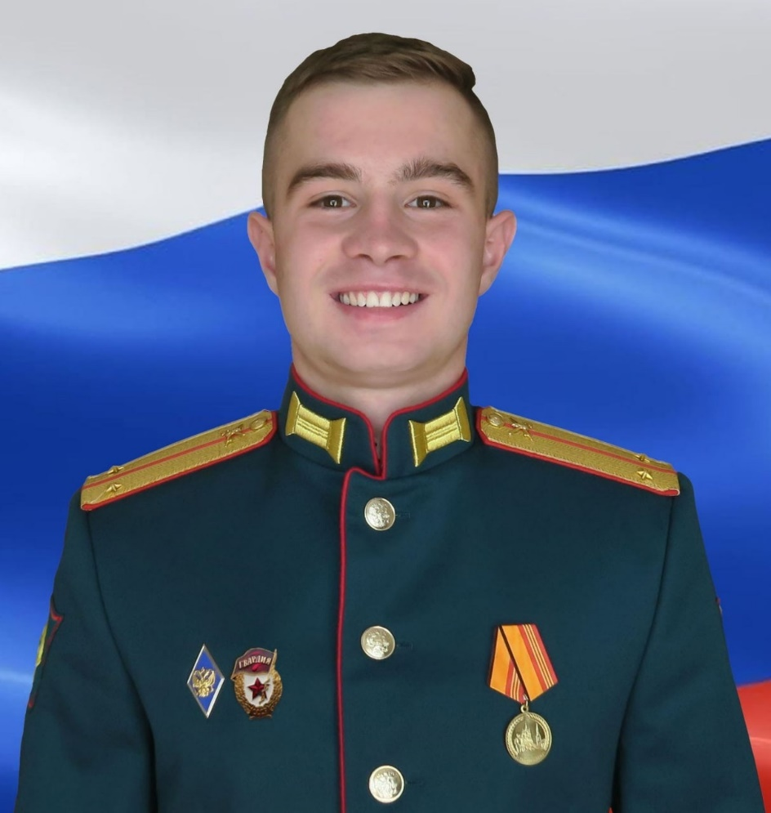

### Метки

лейтенант, немецкие корни, офицер, русские

### Некрологи

<https://vk.com/wall-171180694_235832>

<https://ruwest.ru/photo/1282/>

<https://ruwest.ru/news/126083/>

<https://klops.ru/news/2022-10-06/259230-vo-vremya-spetsoperatsii-pogib-23-letniy-leytenant-iz-kaliningrada>

<https://www.newkaliningrad.ru/news/briefs/politics/24014998-v-donbasse-pogib-23-letniy-leytenant-iz-kaliningrada.html>

### OSINT

|  |  |
| --- | --- |
| Горюшко | <https://t.me/pechalbeda200/9279> |
| Necro Mancer | <https://twitter.com/666_mancer/status/1578007826844323842> |
| Reibert | <https://reibert.info/threads/identifikacija-vijskovosluzhbovciv-rf-najmanciv-ta-separatistiv.492206/page-566#post-15191744> |
| Timenote | <https://timenote.info/ru/Artem-Berngardt> |

## Бирке Алексей Валерьевич

### Общая информация

|  |  |  |
| --- | --- | --- |
|  | **ФИО** | Бирке Алексей Валерьевич |
| **Позывной** |  |
| **Национальность** | Русский, немецкие корни |
| **Статус** | Мертвый |
| **Дата рождения** |  |
| **Дата смерти** | ??.??.2022 |
| **Возраст** |  |
| **Место рождения** |  |
| **Место прописки** | Цимлянск, Цимлянский район, Ростовская область, РФ |
| **Место смерти** | Украина |
| **ВЗ** | Лейтенант |
| **ВУС** |  |
| **Воинское подразделение** |  |

### Детальная фотография

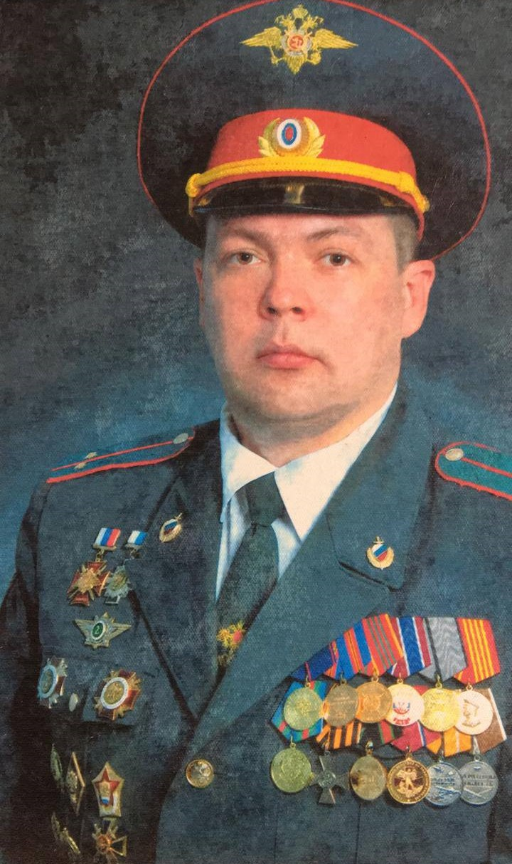

### Метки

лейтенант, немецкие корни, офицер, русские

### Некрологи

<https://придоньецимлы.рф/?p=29016>

<https://tsimla-news.ru/цимлянин-алексей-бирке-погиб-на-сво>

### OSINT

|  |  |
| --- | --- |
| Горюшко | <https://t.me/pechalbeda200/9828> |

## Вейнбергер Александр Александрович

### Общая информация

|  |  |  |
| --- | --- | --- |
|  | **ФИО** | Вейнбергер Александр Александрович |
| **Позывной** |  |
| **Национальность** | Русский, немецкие корни |
| **Статус** | Мертвый |
| **Дата рождения** |  |
| **Дата смерти** | ??.??.2022 |
| **Возраст** |  |
| **Место рождения** |  |
| **Место прописки** |  |
| **Место смерти** | Украина |
| **ВЗ** | Старший матрос |
| **ВУС** | Радиотелефонист-разведчик |
| **Воинское подразделение** | 8 оап (в/ч 87714, Перевальное, Симферопольский район, АРК, Украина) |

### Детальная фотография

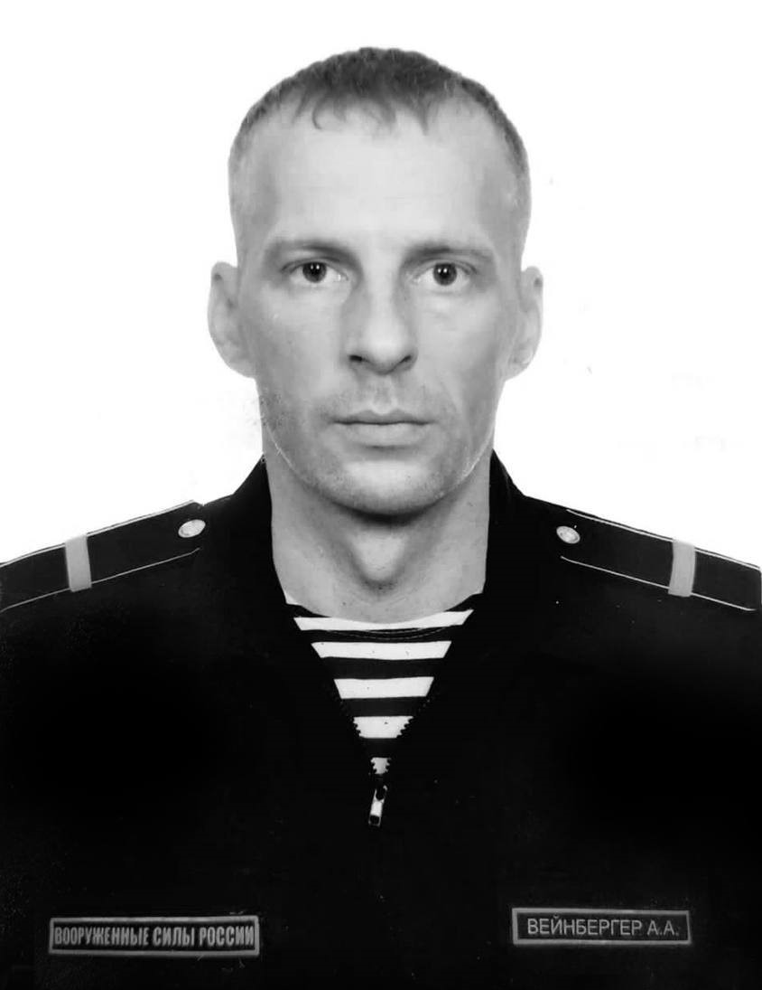

### Метки

немецкие корни, русские, старший матрос

### Некрологи

<http://mirlady.org/gubernator-sevastopolya-soobshhil-o-gibeli-zenitchika-na-ukraine/>

<https://crimea-news.com/society/2022/08/23/958664.html>

<https://t.me/razvozhaev/934>

<https://www.rbc.ru/politics/23/08/2022/6304f5869a7947388fc401f7>

<https://vesti92.ru/2022/08/23/sevastopol-prostilsja-s-voennosluzhaschim-pogibshim-v-specoperacii-na-ukraine.html>

<https://lenta.ru/news/2022/08/23/veinberger/>

<https://www.gazeta.ru/army/news/2022/08/23/18394724.shtml>

### OSINT

|  |  |
| --- | --- |
| Горюшко | <https://t.me/pechalbeda200/7272> |
| Концерт Кобзона | <https://t.me/concertkobzona/1024> |
| Reibert | <https://reibert.info/threads/identifikacija-vijskovosluzhbovciv-rf-najmanciv-ta-separatistiv.492206/page-518#post-15124572> |

## Виндер Евгений Владимирович

### Общая информация

|  |  |  |
| --- | --- | --- |
|  | **ФИО** | Виндер Евгений Владимирович |
| **Позывной** |  |
| **Национальность** | Русский, немецкие корни |
| **Статус** | Мертвый |
| **Дата рождения** | 21.05.1990 |
| **Дата смерти** | 31.08.2022 |
| **Возраст** | 32 |
| **Место рождения** | Русская поляна, Русско-Полянский район, Омская область, РСФР, СССР |
| **Место прописки** |  |
| **Место смерти** | Украина |
| **ВЗ** | Лейтенант |
| **ВУС** |  |
| **Воинское подразделение** | 60 омсбр (в/ч 16871, Камень-Рыболов, Ханкайский район, Приморский Край, РФ) |

### Детальная фотография

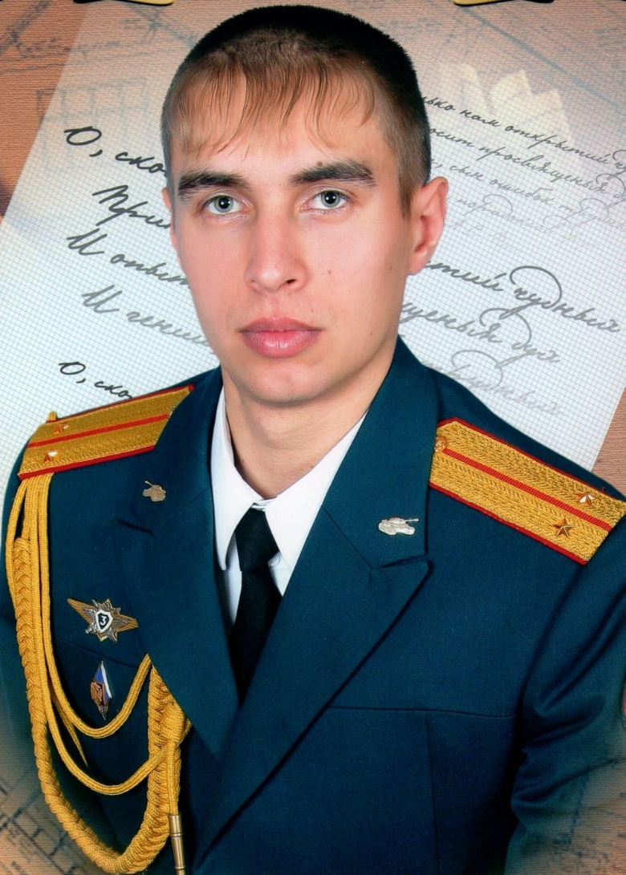

### Метки

немецкие корни, русские, педиковатые, офицер, челка

### Некрологи

<https://vk.com/wall-172379132_4752>

<https://ok.ru/sovjetveteranovruspol/topic/154598636877253>

<https://nevsedoma.com.ua/564041-вторжение-рф-в-украину-хроника-за-11-ноября.html>

<https://ok.ru/group/59775495634974/topic/154468285816862>

### OSINT

|  |  |
| --- | --- |
| Горюшко | <https://t.me/pechalbeda200/11455> |
| Миротворец | <https://myrotvorets.center/criminal/vinder-evgenij-vladimirovich/> |
| Timenote | <https://timenote.info/ru/Evgenij-Vinder> |

## Винтер Александр

### Общая информация

|  |  |  |
| --- | --- | --- |
|  | **ФИО** | Винтер Александр |
| **Позывной** |  |
| **Национальность** | Русский, немецкие корни |
| **Статус** | Мертвый |
| **Дата рождения** |  |
| **Дата смерти** |  |
| **Возраст** | 34 |
| **Место рождения** |  |
| **Место прописки** | Пермь, Пермский Край, РФ |
| **Место смерти** | Украина |
| **ВЗ** |  |
| **ВУС** |  |
| **Воинское подразделение** |  |

### Детальная фотография

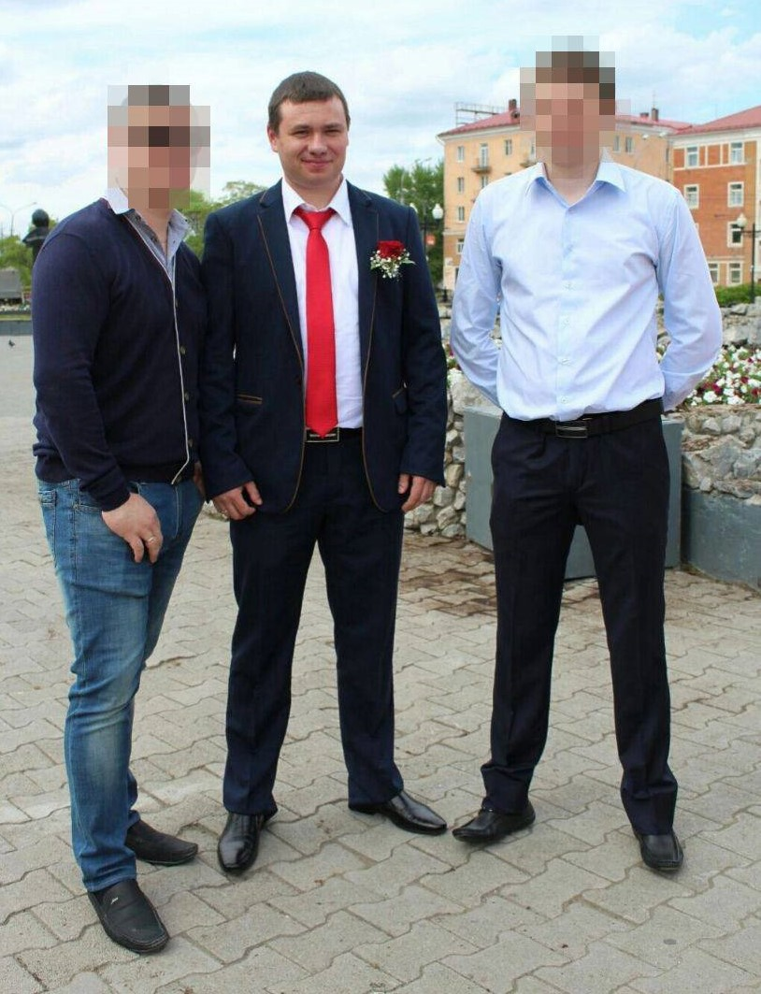

### Метки

немецкие корни, русские

### Некрологи

<https://t.me/idelrealii/21641>

<https://t.me/perm36/8692>

### OSINT

|  |  |
| --- | --- |
| Горюшко | <https://t.me/pechalbeda200/10695> |

## Герлинг Егор

### Общая информация

|  |  |  |
| --- | --- | --- |
|  | **ФИО** | Герлинг Егор |
| **Позывной** |  |
| **Национальность** | Русский, немецкие корни |
| **Статус** | Мертвый |
| **Дата рождения** |  |
| **Дата смерти** | 31.03.2022 |
| **Возраст** | 36 |
| **Место рождения** |  |
| **Место прописки** | Козино, Усть-Таркский район, Новосибирская область, РФ |
| **Место смерти** | Украина |
| **ВЗ** | Капитан |
| **ВУС** |  |
| **Воинское подразделение** |  |

### Детальная фотография

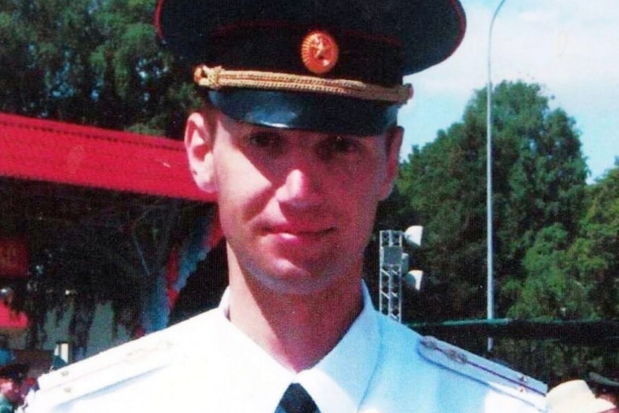

### Метки

капитан, немецкие корни, офицер, русские

### Некрологи

<https://72.ru/text/gorod/2022/09/12/71647133/>

### OSINT

|  |  |
| --- | --- |
| Горюшко | <https://t.me/pechalbeda200/7313> |
| Коцерт Кобзона | <https://t.me/concertkobzona/1173> |
| Necro Mancer | <https://twitter.com/666_mancer/status/1569574930404057089> |
| Killed in Ukraine | <https://twitter.com/killedinukraine/status/1562353885049667585> |
| Timenote | <https://timenote.info/ru/Egor-Gerling> |

## Гооге Эдуард

### Общая информация

|  |  |  |
| --- | --- | --- |
|  | **ФИО** | Гооге Эдуард |
| **Позывной** |  |
| **Национальность** | Русский, немецкие корни |
| **Статус** | Мертвый |
| **Дата рождения** | 25.04.1999 |
| **Дата смерти** | 27.09.2022 |
| **Возраст** | 23 |
| **Место рождения** | Новоалександровка, Бузулукский район, Оренбургская обалсть, РФ |
| **Место прописки** | Новоалександровка, Бузулукский район, Оренбургская обалсть, РФ |
| **Место смерти** | Украина |
| **ВЗ** | Ефрейтор |
| **ВУС** |  |
| **Воинское подразделение** |  |

### Детальная фотография

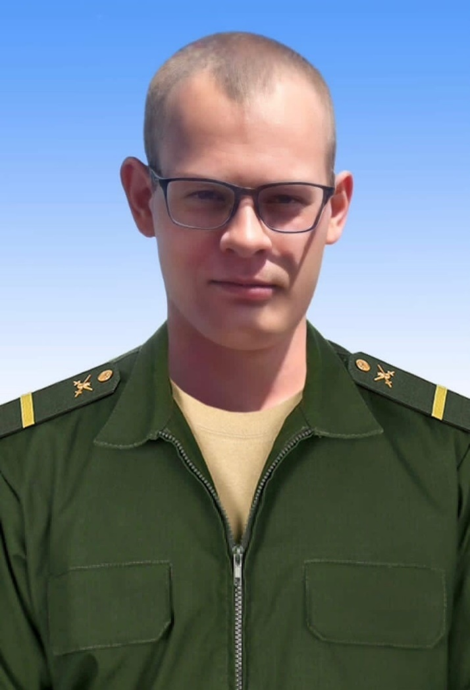

### Метки

ефрейтор, немецкие корни, русские

### Некрологи

<https://vk.com/wall83345721_2662>

<https://buzulukday.ru/news/101022111345>

### Новости

<http://бузулук.рф/новости/образование/бузулучанин-в-финале>

### OSINT

|  |  |
| --- | --- |
| Горюшко | <https://t.me/pechalbeda200/9386> |
| Двухсотый | <https://t.me/dvuhsoty/584> |

## Деттер Николай

### Общая информация

|  |  |  |
| --- | --- | --- |
|  | **ФИО** | Деттер Николай |
| **Статус** | Живой |
| **Национальность** | Русский, немецкие корни |
| **Дата рождения** |  |
| **Дата смерти** |  |
| **Возраст** |  |
| **Место рождения** |  |
| **Место прописки** |  |
| **Место смерти** |  |
| **ВЗ** | Старшина |
| **ВУС** | Командир танкового взвода |
| **Воинское подразделение** |  |

### Детальное фото

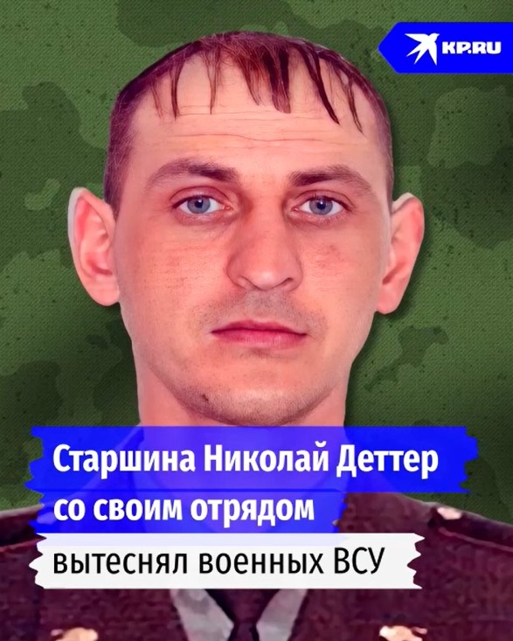

### Метки

лопоухость, немецкие корни, русские, старшина, челка

### Новости

<https://www.kp.ru/video/890139/>

<https://twitter.com/RabotaemBrat/status/1551208997809803264>

<http://kazan-news.net/society/2022/07/24/322286.html>

## Кранихфельд Алексей Станиславович

### Общая информация

|  |  |  |
| --- | --- | --- |
|  | **ФИО** | Кранихфельд Алексей Станиславович |
| **Позывной** |  |
| **Национальность** | Русский, немецкие корни |
| **Статус** | Мертвый |
| **Дата рождения** | 20.05.1974 |
| **Дата смерти** | 02.09.2022 |
| **Возраст** | 48 |
| **Место рождения** |  |
| **Место прописки** | Копанский, Краснодар, Краснодарский Край, РФ |
| **Место смерти** | Украина |
| **ВЗ** |  |
| **ВУС** |  |
| **Воинское подразделение** |  |

### Детальная фотография

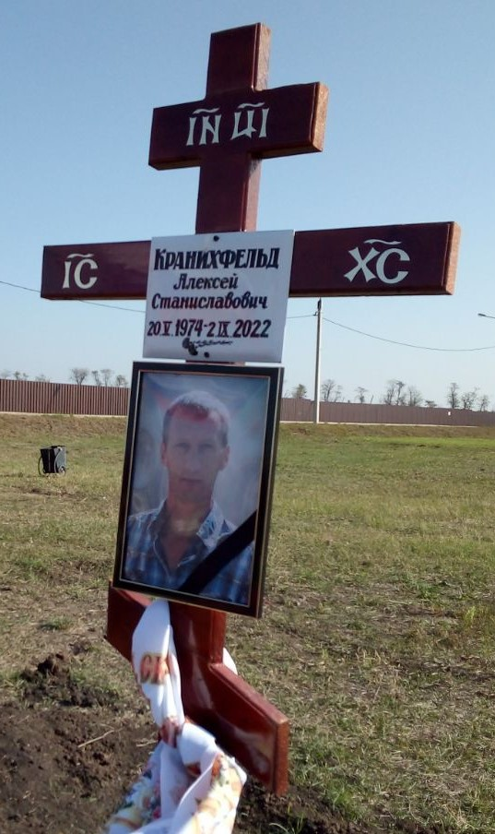

### Метки

немецкие корни, русские

### Некрологи

<https://t.me/majdankrd/12624>

<https://www.kavkazr.com/a/gruz-200-spisok-ubityh-v-ukraine-voennyh-s-severnogo-kavkaza-i-yuga-rossii/31785720.html>

### OSINT

|  |  |
| --- | --- |
| Горюшко | <https://t.me/pechalbeda200/9899> |

## Лейрих Эдуард Александрович

### Общая информация

|  |  |  |
| --- | --- | --- |
|  | **ФИО** | Лейрих Эдуард Александрович |
| **Позывной** |  |
| **Национальность** | Русский, немецкие корни |
| **Статус** | Мертвый |
| **Дата рождения** | 09.09.1975 |
| **Дата смерти** | 08.10.2022 |
| **Возраст** | 47 |
| **Место рождения** |  |
| **Место прописки** | Тлюстенхабль, Теучежский район, Республика Адыгея, РФ |
| **Место смерти** | Украина |
| **ВЗ** |  |
| **ВУС** |  |
| **Воинское подразделение** |  |

### Детальная фотография

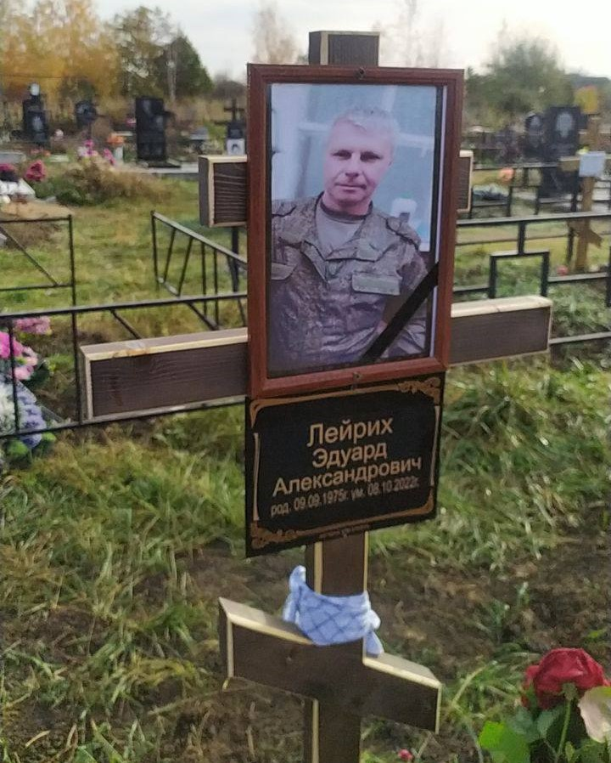

### Метки

немецкие корни, русские

### Некрологи

<https://t.me/majdankrd/12817>

### OSINT

|  |  |
| --- | --- |
| Горюшко | <https://t.me/pechalbeda200/10602> |
| Necro Mancer | <https://twitter.com/666_mancer/status/1585207282652295168> |

## Людвиг Денис Владимирович

### Общая информация

|  |  |  |
| --- | --- | --- |
|  | **ФИО** | Людвиг Денис Владимирович |
| **Позывной** |  |
| **Национальность** | Русский, немецкие корни |
| **Статус** | Мертвый |
| **Дата рождения** | 06.07.1990 |
| **Дата смерти** | 16.10.2022 |
| **Возраст** | 32 |
| **Место рождения** | Зональное, Томскийй район, Томская область, РФ |
| **Место прописки** | Томск, Томская область, РФ |
| **Место смерти** | Украина |
| **ВЗ** |  |
| **ВУС** |  |
| **Воинское подразделение** |  |

### Детальная фотография

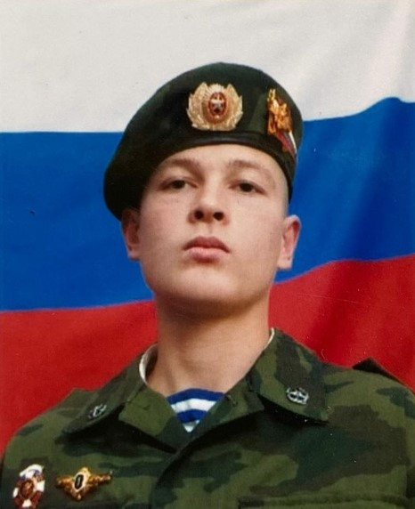

### Метки

вдв, немецкие корни, русские

### Некрологи

<https://rosinform.press/30-mogil-na-odnom-kladbishhe-v-tomske-poyavilas-celaya-alleya-pogibshih-v-svo-foto/>

<https://vk.ru/wall-175181814_22617>

<https://news.vtomske.ru/news/194869-kontraktnik-iz-tomskoi-oblasti-pogib-v-hode-specoperacii-na-ukraine>

### OSINT

|  |  |
| --- | --- |
| Горюшко | <https://t.me/pechalbeda200/10382> |
| Концерт Кобзона | <https://t.me/concertkobzona/1427> |

## Отто Александр Викторович

### Общая информация

|  |  |  |
| --- | --- | --- |
|  | **ФИО** | Отто Александр Викторович |
| **Позывной** |  |
| **Национальность** | Русский, немецкие корни |
| **Статус** | Мертвый |
| **Дата рождения** | 05.05.1990 |
| **Дата смерти** | 10.05.2022 |
| **Возраст** | 32 |
| **Место рождения** | Ильинка, Прибайкальский район, Бурятская АССР, РСФСР, СССР |
| **Место прописки** | Ильинка, Прибайкальский район, Республика Бурятия, РФ |
| **Место смерти** | Украина |
| **ВЗ** | Сержант |
| **ВУС** | Старшина десантно-штурмовой роты |
| **Воинское подразделение** | 11 гв одшбр (в/ч 32364, Сосновый Бор, Улан Удэ, Республика Бурятия, РФ) |

### Детальная фотография

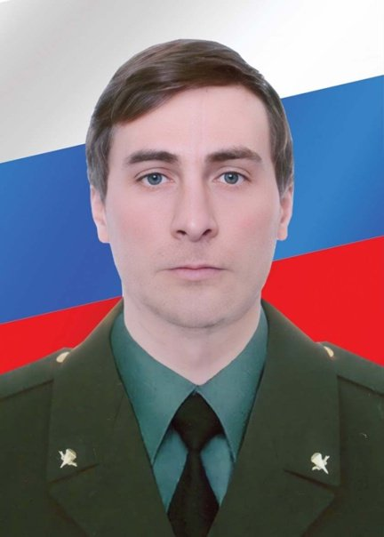

### Метки

11 гв одшбр, вдв, немецкие корни, русские, сержант

### Некрологи

<https://www.baikal-daily.ru/news/16/435877/>

<https://gazeta-n1.ru/news/skorbim/111360/>

<https://vk.com/wall-201190697_194132>

<https://www.infpol.ru/241864-v-buryatii-prostyatsya-s-32-letnim-voennym-pogibshim-na-ukraine/>

<https://arigus.tv/news/society/117466-buryatiya-prositsya-s-ofitserom-pogibshim-na-ukraine/>

### OSINT

|  |  |
| --- | --- |
| Горюшко | <https://t.me/pechalbeda200/3098> |
| Necro Mancer | <https://twitter.com/666_mancer/status/1526451153944322048> |
| GirkinGirkin | <https://twitter.com/GirkinGirkin/status/1527146092806250498> |
| Миротворец | <https://myrotvorets.center/criminal/otto-aleksandr-viktorovich/> |

## Паас Дмитрий  Алексеевич

### Общая информация

|  |  |  |
| --- | --- | --- |
|  | **ФИО** | Паас Дмитрий  Алексеевич |
| **Позывной** |  |
| **Национальность** | Русский, немецкие корни |
| **Статус** | Мертвый |
| **Дата рождения** | 27.02.1998 |
| **Дата смерти** | 15.08.2022 |
| **Возраст** | 24 |
| **Место рождения** | Кузнецк, Пензенская область, РФ |
| **Место прописки** | Кузнецк, Пензенская область, РФ |
| **Место смерти** | Украина |
| **ВЗ** | Старший Лейтенант |
| **ВУС** |  |
| **Воинское подразделение** |  |

### Детальная фотография

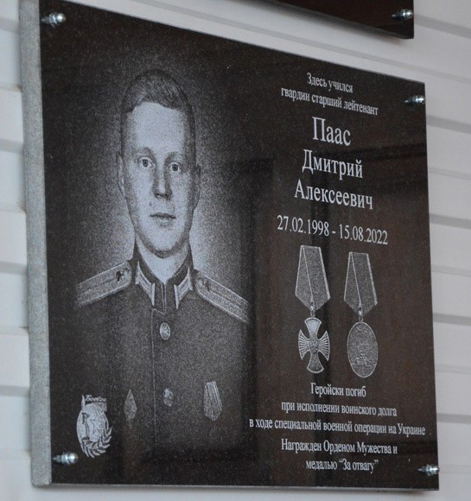

### Метки

немецкие корни, русские, старший лейтенант, офицер

### Социальные сети

Паас Дмитрий Алексеевич

<https://vk.com/id157153508>

Паас Любовь (мать)

<https://vk.com/id397549430>

### Некрологи

<http://bbpenza.ru/2022/11/13/v-kuzneczke-uvekovechili-pamyat-dmitriya-paas-pogibshego-pri-vypolnenii-voinskogo-dolga-na-ukraine/>

<https://riapo.ru/penza/obshchestvo/oleg-melnichenko-i-leonid-sluckij-v-kuznecke-vozlozhili-cvety-k-mogilam-bojcov-pogibshih-pri-provedenii-svo>

<https://stolica58.ru/news/obcshestvo/kuznechanam-rasskazali-o-tankiste-dmitrii-paase-pogibshem-na-ukraine>

### Новости

<https://antikor.com.ua/ru/articles/572066-vsu_likvidirovali_tankista_iz_penzenskoj_oblasti_rf_ranee_zasvetivshegosja_na_video_s_harjkovshchiny>

<https://t.me/vysokygovorit/6839>

### OSINT

|  |  |
| --- | --- |
| Иракли Комахидзе | <https://www.facebook.com/irakli.komaxidze/posts/pfbid0JFK66U4qmTr4z7qXE8f5QgMJtF7JtnKQ9WmSMLFSxkrzE11dgnCk2XX93XDbbaH6l>  <https://www.facebook.com/irakli.komaxidze/posts/pfbid02NiJzn7325NMNn8gUez9X527k99uQDWzDMY6ff461UFUn5FSYUmmqhuUrBGFWRDMRl> |
| Горюшко | <https://t.me/pechalbeda200/7721> |
| Necro Mancer | <https://twitter.com/666_mancer/status/1591723982826491905> |
| Inform Napalm | <https://www.youtube.com/watch?v=5hw6dUU7fqI> |
| Миротворец | <https://myrotvorets.center/criminal/paas-dmitrij-alekseevich/> |
| Timenote | <https://timenote.info/ru/Dmitrij-Paas> |

## Рау Юрий Владимирович

### Общая информация

|  |  |  |
| --- | --- | --- |
|  | **ФИО** | Рау Юрий Владимирович |
| **Позывной** |  |
| **Национальность** | Русский, немецкие корни |
| **Статус** | Мертвый |
| **Дата рождения** | 05.10.1981 |
| **Дата смерти** | 12.11.2022 |
| **Возраст** | 41 |
| **Место рождения** |  |
| **Место прописки** | Новочебоксарск, Республика Чувашия, РФ |
| **Место смерти** | Украина |
| **ВЗ** |  |
| **ВУС** |  |
| **Воинское подразделение** |  |

### Детальная фотография

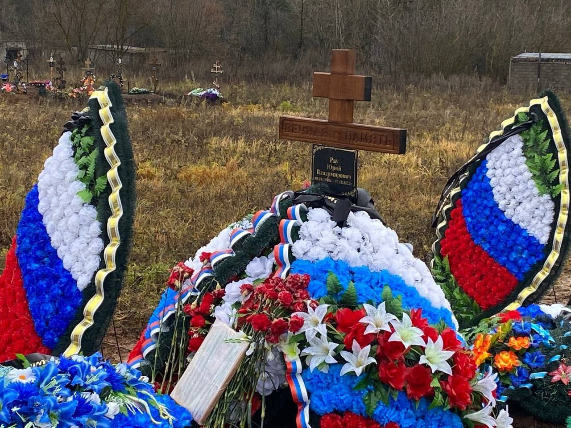

### Метки

немецкие корни, русские

### Некрологи

<https://t.me/idelrealii/22283>

### OSINT

|  |  |
| --- | --- |
| Горюшко | <https://t.me/pechalbeda200/11805> |
| Necro Mancer |  |

## Рейдель Василий Сергеевич

### Общая информация

|  |  |  |
| --- | --- | --- |
|  | **ФИО** | Рейдель Василий Сергеевич |
| **Позывной** |  |
| **Национальность** | Русский, немецкие корни |
| **Статус** | Мертвый |
| **Дата рождения** |  |
| **Дата смерти** | 22.09.2022 |
| **Возраст** | 23 |
| **Место рождения** |  |
| **Место прописки** | Дуброво, Еловский район, Пермский Край, РФ |
| **Место смерти** | Украина |
| **ВЗ** | Рядовой |
| **ВУС** | Механик-водитель |
| **Воинское подразделение** | 99 гв сап (в/ч 91717, Богучар, Богучарский район, Воронежская область, РФ) |

### Детальная фотография

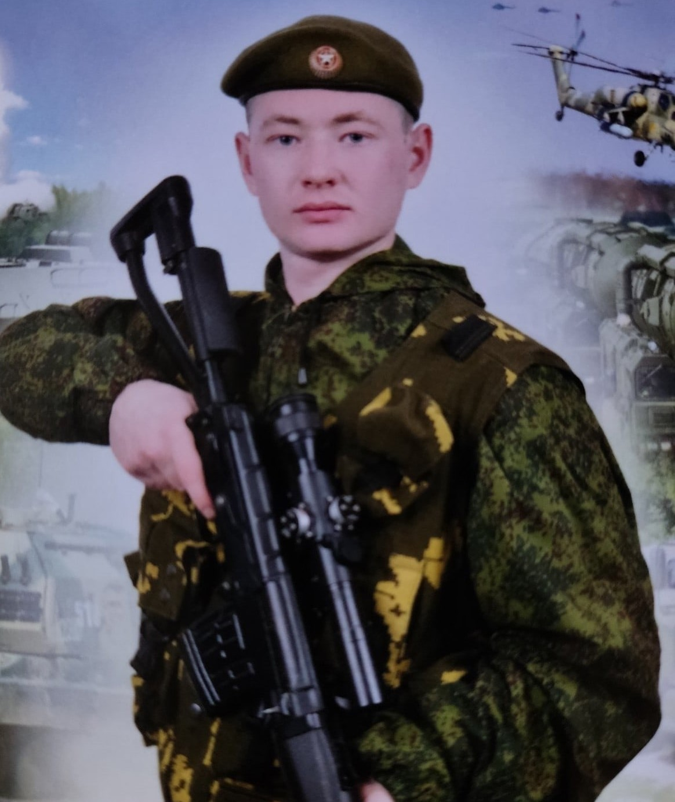

### Метки

99 гв сап, немцы, немецкие корни, русские, рядовой

### Некрологи

<https://vk.com/wall-7769805_138052>

<https://vk.com/wall-167747758_31252>

<https://59.ru/text/incidents/2022/09/30/71700407/>

<https://solevar.online/na-ukraine-pogib-ryadovoy-iz-elovo-vasiliy-sergeevich-reydel/>

<https://ura.news/news/1052591235>

### OSINT

|  |  |
| --- | --- |
| Горюшко | <https://t.me/pechalbeda200/8823> |
| Reibert | <https://reibert.info/threads/identifikacija-vijskovosluzhbovciv-rf-najmanciv-ta-separatistiv.492206/page-560#post-15179261> |

## Рейн Александр Густафович

### Общая информация

|  |  |  |
| --- | --- | --- |
|  | **ФИО** | Рейн Александр Густафович |
| **Позывной** |  |
| **Национальность** | Русский, немецкие корни |
| **Статус** | Мертвый |
| **Дата рождения** | 01.04.1981 |
| **Дата смерти** | 19.04.2022 |
| **Возраст** | 41 |
| **Место рождения** | Барнаул, Горно-Алтайская АО, РСФСР, СССР |
| **Место прописки** | Гоньба, Барнаул, Республика Алтайский Край, РФ |
| **Место смерти** | Кременная, Североденцкий район, Луганская область, Украина |
| **ВЗ** |  |
| **ВУС** |  |
| **Воинское подразделение** |  |

### Детальная фотография

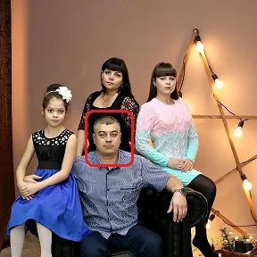

### Метки

немецкие корни, русские

### Социальные сети

Рейн Александр Густафович

<https://ok.ru/profile/573913948160>

Рейн Евгения (вдова)

<https://ok.ru/profile/555074736219>

<https://vk.com/id598088476>

Рейн Карина Александровна (дочь)

<https://ok.ru/profile/558380317911>

Рейн Маргарита Александровна (дочь)

<https://vk.com/id662745457>

Владимир (дядя)

<https://ok.ru/profile/359928401792>

Субботин Сергей (племянник)

<https://ok.ru/profile/501158008612>

Марченко Михаил (брат)

<https://ok.ru/profile/521112684949>

### Некрологи

<https://vk.com/wall-207036973_2030>

### OSINT

|  |  |
| --- | --- |
| Иракли Комахидзе | <https://www.facebook.com/100003097650047/posts/pfbid02ZQBfXoS6dHb3Moi3p9ai3rbRmt2oPvhhqZPFRS3qynLGVWHM59YNao4dqZqGpLkbl/> |
| Горюшко | <https://t.me/pechalbeda200/7545> |
| Timenote | <https://timenote.info/ru/Aleksandr-Rejn-01.04.1981> |

## Рейн Андрей Владимирович

### Общая информация

|  |  |  |
| --- | --- | --- |
|  | **ФИО** | Рейн Андрей Владимирович |
| **Позывной** |  |
| **Национальность** | Русский, немецкие корни |
| **Статус** | Мертвый |
| **Дата рождения** | 10.08.1990 |
| **Дата смерти** | 09.10.2022 |
| **Возраст** | 31 |
| **Место рождения** | Лесосибирск, Красноярский Край, РСФСР, СССР |
| **Место прописки** |  |
| **Место смерти** | Херсон, Херсонская область, Украина |
| **ВЗ** | Капитан |
| **ВУС** |  |
| **Воинское подразделение** |  |

### Детальная фотография

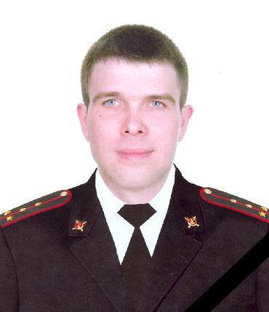

### Метки

капитан, немецкие корни, русские

### Некрологи

<https://ngs24.ru/text/incidents/2022/10/12/71728961/>

<https://yadocent.livejournal.com/1506012.html>

<https://www.sibreal.org/a/troe-politseyskih-iz-krasnoyarska-pogibli-v-odin-den-v-komandirovke-/32073118.html>

<https://vk.com/wall-17251486_1065954>

<https://prmira.ru/article/syn-vkladyval-vsyu-svoyu-zhizn-v-sluzhbu-v-krasnoyarske-poproshhalis-s-tremya-pogibshimi-v-ukraine-policzejskimi/>

<https://sibireport.ru/tpost/dsorn0sxy1-krasnoyarsk-prostilsya-s-pogibshimi-poli>

### OSINT

|  |  |
| --- | --- |
| Горюшко | <https://t.me/pechalbeda200/9525> |
| Концерт Кобзона | <https://t.me/concertkobzona/1352> |
| Necro Mancer | <https://twitter.com/666_mancer/status/1579514065936084993> |
| Reibert | <https://reibert.info/threads/identifikacija-vijskovosluzhbovciv-rf-najmanciv-ta-separatistiv.492206/page-569> |

## Рихтер Виктор Генрихович

### Общая информация

|  |  |  |
| --- | --- | --- |
|  | **ФИО** | Рихтер Виктор Генрихович |
| **Позывной** |  |
| **Национальность** | Русский, немецкие корни |
| **Статус** | Мертвый |
| **Дата рождения** | ??.??.1962 |
| **Дата смерти** | 18.08.2022 |
| **Возраст** | 59 |
| **Место рождения** |  |
| **Место прописки** | Летнево, Лысковский район, Нижегородская область, РФ |
| **Место смерти** | Сулиговка, Изюмский район, Харьковская область, Украина |
| **ВЗ** |  |
| **ВУС** |  |
| **Воинское подразделение** |  |

### Детальная фотография

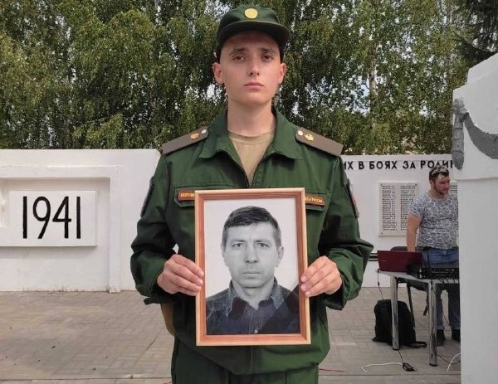

### Метки

немецкие корни, русские

### Некрологи

<https://vk.com/wall-166589702_2013>

<https://vk.com/wall-6220665_299411>

<https://nn.mk.ru/social/2022/08/30/viktor-rikhter-iz-lyskovskogo-rayona-pogib-v-khode-specoperacii-na-ukraine.html>

<https://livennov.ru/news/2022-08-30-60-letniy-viktor-rikhter-iz-lyskovskogo-okruga-pogib-v-svo-na-ukraine/>

<https://nn.aif.ru/society/pogibshego_v_svo_viktora_rihtera_pohoronili_v_lyskovskom_rayone>

### OSINT

|  |  |
| --- | --- |
| Иракли Комахидзе | <https://facebook.com/story.php?story_fbid=pfbid0tGoGrN3M79HVREbCtBL3GMzVwivXZiV72KTpo3Qxo8pXHNRNQ7KWeue63Dm2BAK7l&id=100003097650047> |
| Горюшко | <https://t.me/pechalbeda200/7407> |

## Страупе Максим Борисович

### Общая информация

|  |  |  |
| --- | --- | --- |
|  | **ФИО** | Страупе Максим Борисович |
| **Позывной** |  |
| **Национальность** | Русский, немецкие корни |
| **Статус** | Мертвый |
| **Дата рождения** |  |
| **Дата смерти** | 10.09.2022 |
| **Возраст** | 25 |
| **Место рождения** |  |
| **Место прописки** | Уфа, Республика Башкортостан, РФ |
| **Место смерти** | Луганская область, Украина |
| **ВЗ** | Сержант |
| **ВУС** |  |
| **Воинское подразделение** | 3 гв обрспн и (в/ч 21208, Тольятти, Самарская область, РФ) |

### Детальная фотография

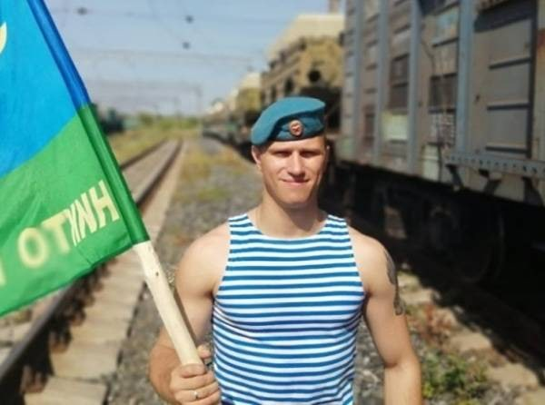

### Метки

3 гв обрспн, вдв, гру, казак, немецкие корни, русские, сержант

### Некрологи

<https://newsbash.ru/society/33642-vo-vremja-specoperacii-na-ukraine-pogib-urozhenec-bashkirii-maksim-straupe.html>

<https://vk.com/wall-195080087_2012>

<https://vk.com/wall-183655743_1679>

<https://vk.com/wall-106160452_361579>

<https://mkset.ru/news/2022-09-20/v-ufe-prostilis-s-pogibshim-na-ukraine-gvardii-serzhantom-maksimom-straupe-2151142>

### Новости

<https://www.bashinform.ru/news/sport/2009-09-13/ufimets-maksim-straupe-stal-pobeditelem-vserossiyskih-yunosheskih-igr-boevyh-iskusstv-2083416>

<https://www.bashinform.ru/news/sport/2009-12-01/ufimets-maksim-straupe-stal-dvukratnym-obladatelem-kubka-uralskogo-federalnogo-okruga-po-ushu-sanda-2087870>

### OSINT

|  |  |
| --- | --- |
| Горюшко | <https://t.me/pechalbeda200/8044> |
| Концерт Кобзона | <https://t.me/concertkobzona/1224> |
| Necro Mancer | <https://twitter.com/666_mancer/status/1571024745784832002> |
| Timenote | <https://timenote.info/ru/Maksim-Straupe> |

## Фельд Виктор

### Общая информация

|  |  |  |
| --- | --- | --- |
|  | **ФИО** | Фельд Виктор |
| **Позывной** |  |
| **Национальность** | Русский, немецкие корни |
| **Статус** | Мертвый |
| **Дата рождения** |  |
| **Дата смерти** |  |
| **Возраст** | 33 |
| **Место рождения** |  |
| **Место прописки** | Сибирское, Русско-Полянский район, Омскаяя область, РФ |
| **Место смерти** | Украина |
| **ВЗ** |  |
| **ВУС** |  |
| **Воинское подразделение** |  |

### Детальная фотография

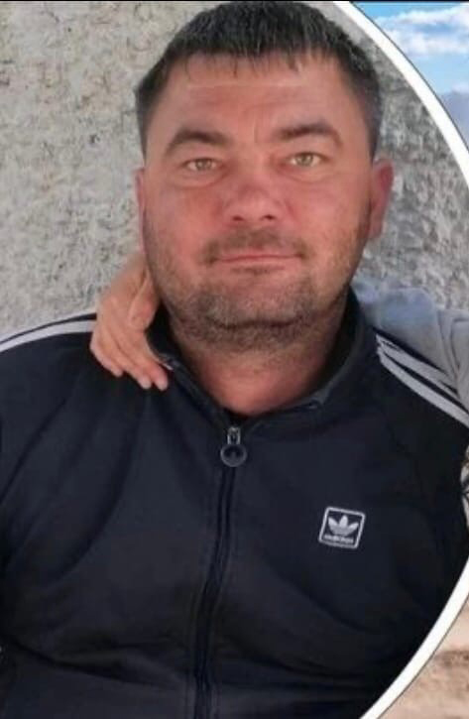

### Метки

немецкие корни, русские, чмобик

### Некрологи

<https://vk.ru/wall-188096438_45710>

<https://ngs55.ru/text/politics/2022/10/31/71779229>

<https://omsk.mk.ru/social/2022/11/06/zhitel-omskoy-oblasti-pogib-v-rossiyskoy-svo-na-ukraine.html>

<https://vk.com/wall-112742985_18625>

### OSINT

|  |  |
| --- | --- |
| Горюшко | <https://t.me/pechalbeda200/10903> |
| Necro Mancer | <https://twitter.com/666_mancer/status/1587487609298747392> |
| Reibert | <https://reibert.info/threads/identifikacija-vijskovosluzhbovciv-rf-najmanciv-ta-separatistiv.492206/page-587#post-15235048> |

## Фоленвайдер Владислав Викторович

### Общая информация

|  |  |  |
| --- | --- | --- |
|  | **ФИО** | Фоленвайдер Владислав Викторович |
| **Позывной** |  |
| **Национальность** | Украинец, немецкие корни |
| **Статус** | Мертвый |
| **Дата рождения** | 11.08.1995 |
| **Дата смерти** | 16.11.2022 |
| **Возраст** | 27 |
| **Место рождения** | Донецк, Донецкая область, Украина |
| **Место прописки** |  |
| **Место смерти** | Херсонская область, Украина |
| **ВЗ** |  |
| **ВУС** |  |
| **Воинское подразделение** |  |

### Детальная фотография

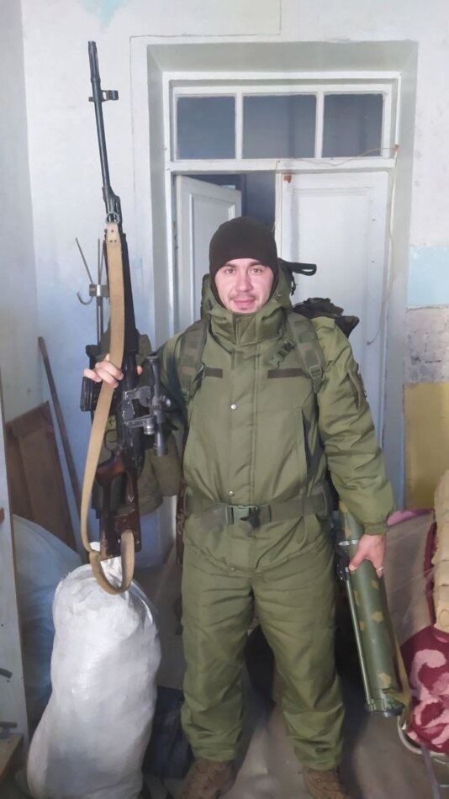

### Метки

немецкие корни, украинцы

### Социальные сети

Алиева Янина Сергеевна (жена/сожительница)

<https://vk.com/yalievaa1995>

### Некрологи

<https://vk.com/wall287975009_2837>

<https://vk.com/wall-210975562_10523>

<https://vk.com/wall-212286971_2246>

<https://vk.com/wall-10116351_5199>

<https://vk.com/wall-120027872_636304>

https://zpobeda.ru/vladislav-folenvajder/

### Новости

<https://footballfacts.ru/person/600409-folenvaydervladislavviktorovich>

## Шмидт Андрей Юрьевич

### Общая информация

|  |  |  |
| --- | --- | --- |
|  | **ФИО** | Шмидт Андрей Юрьевич |
| **Позывной** |  |
| **Национальность** | Русский, немецкие корни |
| **Статус** | Мертвый |
| **Дата рождения** | 13.06.1986 |
| **Дата смерти** | ??.??.2022 |
| **Возраст** |  |
| **Место рождения** |  |
| **Место прописки** | Кандалакша, Кандалакшский район, Мурманская область, РФ |
| **Место смерти** | Украина |
| **ВЗ** |  |
| **ВУС** |  |
| **Воинское подразделение** |  |

### Детальная фотография

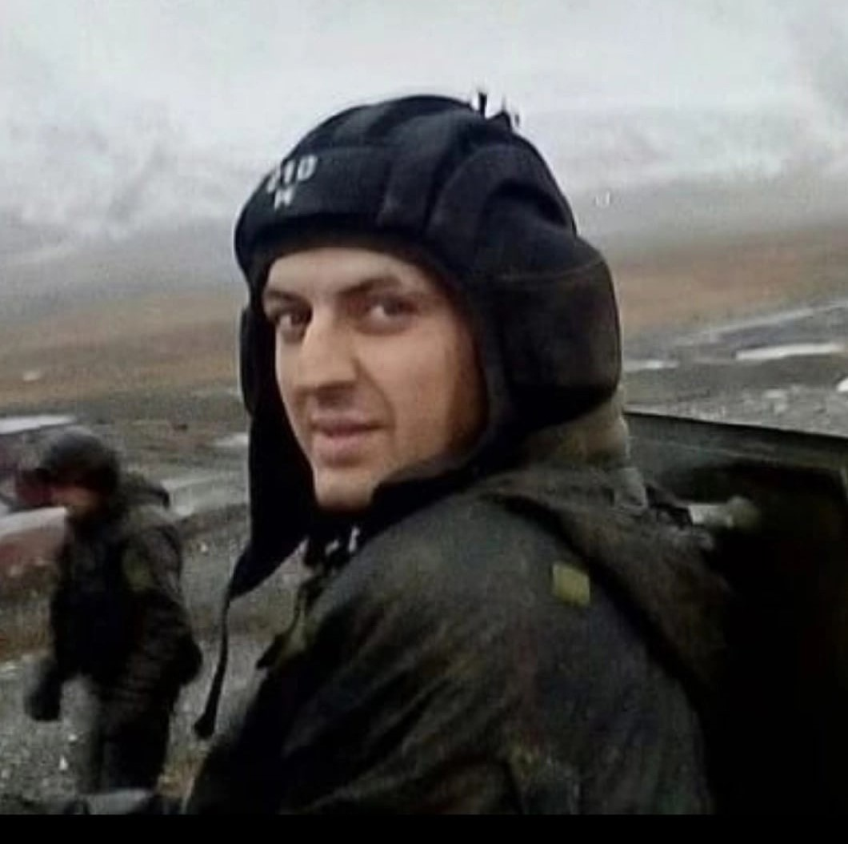

### Метки

немецкие корни, русские

### Социальные сети

Шмидт Андрей Викторович

<https://ok.ru/profile/581217442323>

### Некрологи

<https://vk.com/wall-88970543_429878>

### OSINT

|  |  |
| --- | --- |
| Иракли Комахидзе | <https://www.facebook.com/100003097650047/posts/pfbid0Gt7mHf21SPsehv82ntqoj4LFfco2D2xsMD1iEuYE3m1DQLGdJcASoc2megi9gpRel/> |
| Двухсотый | <https://t.me/dvuhsoty/638> |

## Шнайдмиллер Дмитрий Александрович

### Общая информация

|  |  |  |
| --- | --- | --- |
|  | **ФИО** | Шнайдмиллер Дмитрий Александрович |
| **Позывной** |  |
| **Национальность** | Русский, немецкие корни |
| **Статус** | Мертвый |
| **Дата рождения** | 25.05.1998 |
| **Дата смерти** | 17.11.2022 |
| **Возраст** | 24 |
| **Место рождения** |  |
| **Место прописки** | Вишнево, Беловский район, Курская область, РФ |
| **Место смерти** | Украина |
| **ВЗ** | Рядовой |
| **ВУС** |  |
| **Воинское подразделение** |  |

### Детальная фотография

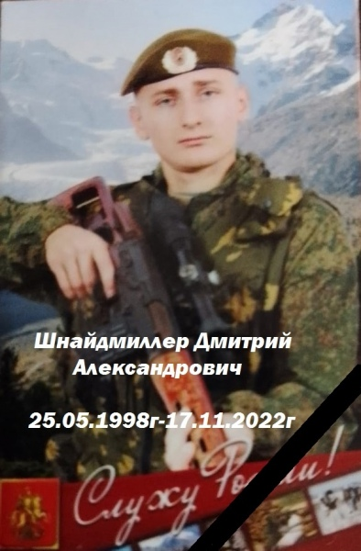

### Метки

немецкие корни, русские, рядовой

### Некрологи

<https://www.dddkursk.ru/lenta/2022/11/24/092304/>

<https://vk.com/wall-1939774_72814>

<https://46tv.ru/odnoj-strokoj/v-kurske/177689-kurjanin-dmitrij-shnajdmiller-pogib-v-hode-vso.html>

<https://gtrkkursk.ru/news/31200-dmitriy-shnaydmiller-kurskoy-oblasti-pogib-hode-svo>

<https://kpravda.ru/2022/11/25/kuryanin-dmitrij-shnajdmiller-pogib-v-hode-svo/>

<https://riakursk.ru/ryadovoy-dmitriy-shnaydmiller-iz-kurskoy-oblasti-pogib-v-khode-svo/>

<http://kursk-news.net/incident/2022/11/25/220509.html>

### OSINT

|  |  |
| --- | --- |
| Горюшко | <https://t.me/pechalbeda200/12513> |

## Штерн Александр

### Общая информация

|  |  |  |
| --- | --- | --- |
|  | **ФИО** | Штерн Александр |
| **Позывной** |  |
| **Национальность** | Русский, немецкие корни |
| **Статус** | Мертвый |
| **Дата рождения** |  |
| **Дата смерти** | 06.03.2022 |
| **Возраст** |  |
| **Место рождения** |  |
| **Место прописки** |  |
| **Место смерти** | Украина |
| **ВЗ** | Сержант |
| **ВУС** |  |
| **Воинское подразделение** |  |

### Детальная фотография

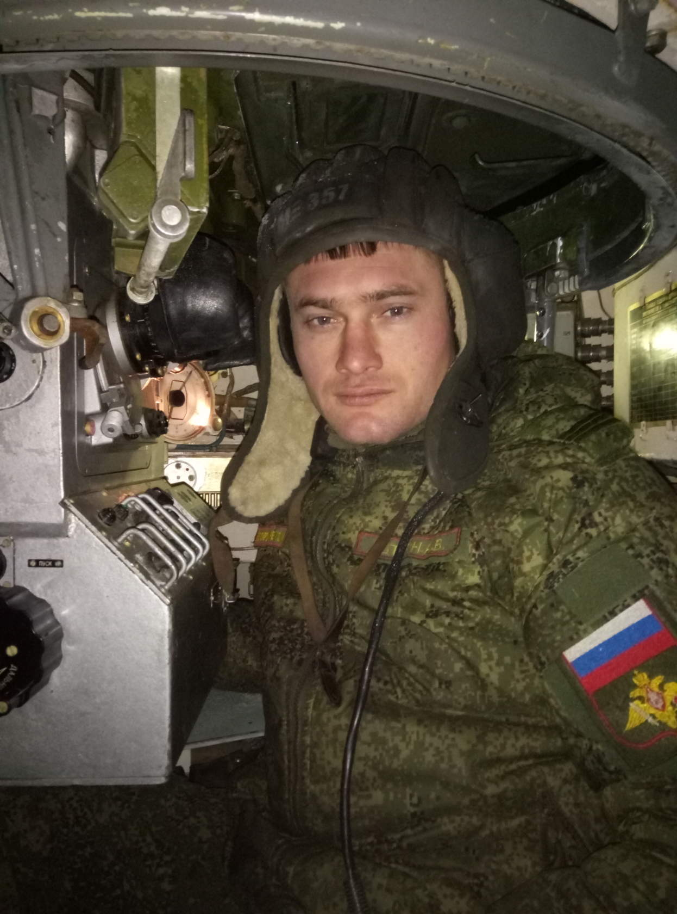

### Метки

немецкие корни, русские

### Некрологи

<https://vk.com/wall-50508704_2600486>

<https://www.ural56.ru/news/676491>

<https://orenburg.media/?p=126896>

<https://orenday.ru/news/280322101859>

<https://timenote.info/ru/Aleksandr-Shtern-06.03.2022>

### OSINT

|  |  |
| --- | --- |
| Горюшко | <https://t.me/pechalbeda200/1057> |
| Necro Mancer | <https://twitter.com/666_mancer/status/1508354841399148544> |
| Timenote | <https://timenote.info/ru/Aleksandr-Shtern-06.03.2022> |

## Штерн Виктор Борисович

### Общая информация

|  |  |  |
| --- | --- | --- |
|  | **ФИО** | Штерн Виктор Борисович |
| **Позывной** |  |
| **Национальность** | Русский, немецкие корни |
| **Статус** | Мертвый |
| **Дата рождения** | ??.??.1978 |
| **Дата смерти** | 10.10.2022 |
| **Возраст** |  |
| **Место рождения** |  |
| **Место прописки** |  |
| **Место смерти** | Украина |
| **ВЗ** | Майор |
| **ВУС** |  |
| **Воинское подразделение** |  |

### Детальная фотография

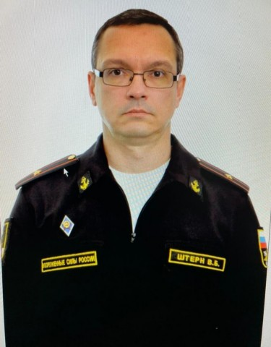

### Метки

майор, немецкие корни, офицер, русские

### Некрологи

<https://lenpexlpku.ru/p41aa1.html>

<https://topcargo200.com/486/>

### OSINT

|  |  |
| --- | --- |
| Горюшко | <https://t.me/pechalbeda200/10287> |
| KilledInUkraine | <https://twitter.com/KilledInUkraine/status/1583163703163113473> |
| Timenote | <https://timenote.info/ru/Viktor-Shtern-10.10.2022> |

## Эрфурт Александр Иванович

### Общая информация

|  |  |  |
| --- | --- | --- |
|  | **ФИО** | Эрфурт Александр Иванович |
| **Позывной** |  |
| **Национальность** | Русский, немецкие корни |
| **Статус** | Мертвый |
| **Дата рождения** | 22.05.1986 |
| **Дата смерти** | ??.??.2022 |
| **Возраст** | 36 |
| **Место рождения** | Эмва, Княжпогостский район, Коми-Пермяцкий АО, РСФСР, СССР |
| **Место прописки** | Сыктывкар, Республика Коми, РФ |
| **Место смерти** | Украина |
| **ВЗ** | Старшина |
| **ВУС** | Командир взвода морской пехоты |
| **Воинское подразделение** |  |

### Детальная фотография

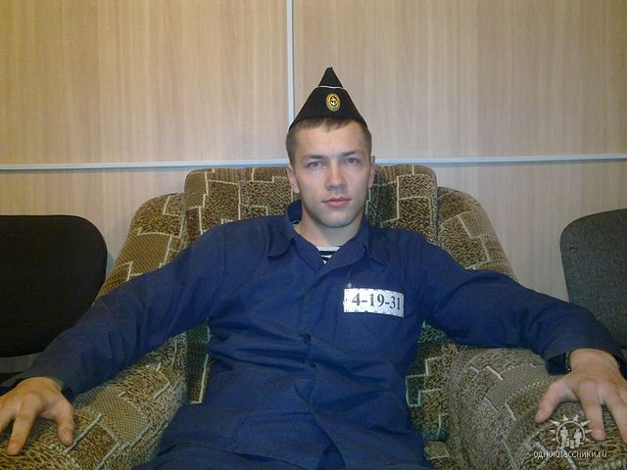

### Метки

немецкие корни, русские

### Социальные сети

Эрфурт Александр Иванович

<https://ok.ru/profile/259157806917>

Жидкова Нина (бывшая жена)

<https://ok.ru/profile/515416543559>

<https://vk.com/id29276518>

### Некрологи

<https://komiinform.ru/news/242052/>

<https://www.bnkomi.ru/data/news/151135/>

<https://komi.aif.ru/society/details/v_syktyvkare_sostoyalos_proshchanie_s_pogibshim_v_hode_svo_aleksandrom_erfurtom>

<https://vk.com/wall29276518_8205>

### OSINT

|  |  |
| --- | --- |
| Горюшко | <https://t.me/pechalbeda200/11243> |
| Миротворец | <https://myrotvorets.center/criminal/erfurt-aleksandr/> |